Tillsynsbegäran – information om höga naturvärden i avverkningsanmälan A 43602-2025 i Älvdalens kommun
Denna tillsynsbegäran behandlar höga naturvärden i avverkningsanmälan A 43602-2025 i Älvdalens kommun som inkom 2025-09-11 och omfattar 2,9 ha.
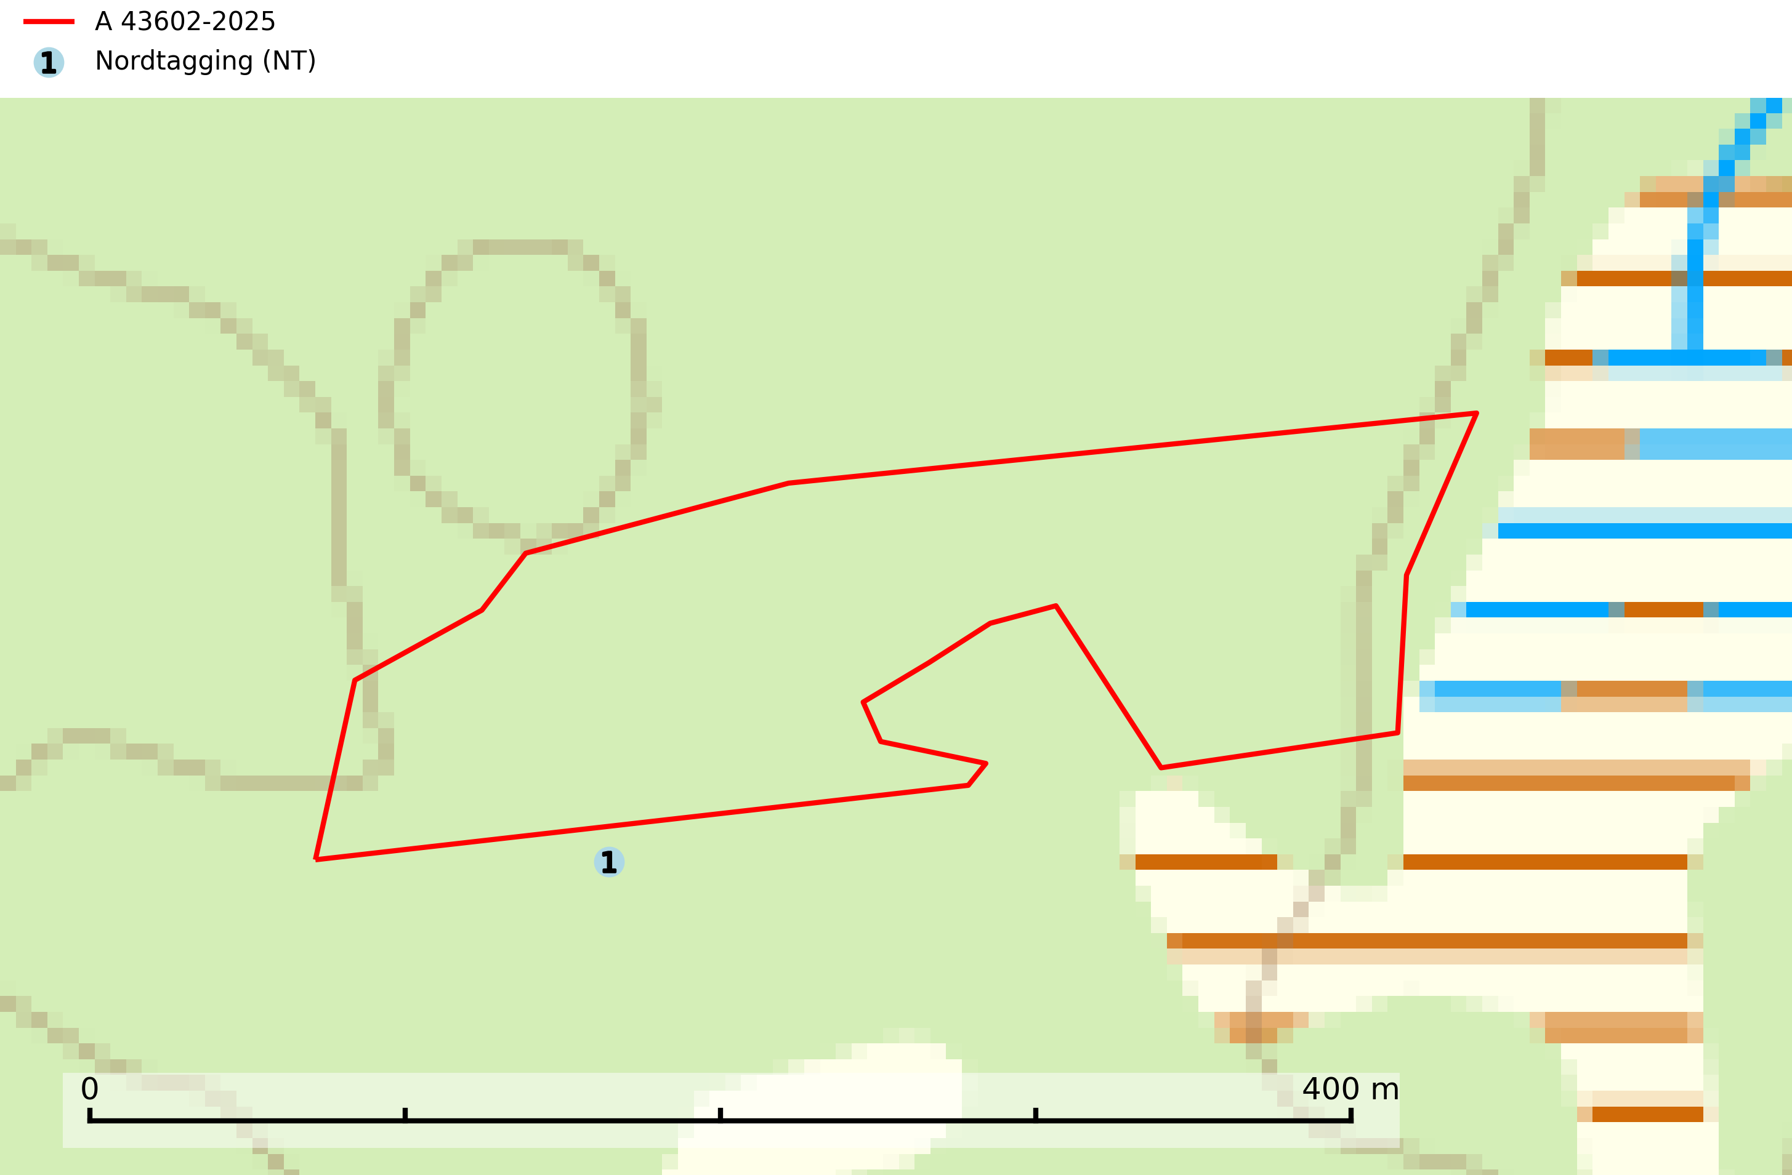
Figur 1. Fyndplatser för naturvårdsarter inom 12 meter från avverkningsanmälan. Markörer utan svart kant är placerade på fyndplatsen. Markörer med svart kant är placerade vid sidan av fyndplatsen och har ett svart streck som visar fyndplatsens exakta position. Kartans mittpunktskoordinat är N 6842539, E 395141 i SWEREF 99 TM.
Inom 12 meter från avverkningsanmälan finns fynd av 1 naturvårdsarter, varav 1 är rödlistad: nordtagging (NT). Se Figur 1.

Tillsynsbegäran
Vi begär härmed att Skogsstyrelsen fattar beslut enligt miljöbalken som säkerställer att skogens höga naturvärden bevaras samt att EU-lagstiftning efterlevs och att artskyddsbrott förhindras.
Vi önskar även ta del av de ställningstaganden och beslut som myndigheten meddelar till följd av aktuell avverkningsanmälan och föreningens inlaga (se 34 § förvaltningslagen).

Naturvårdsarter och fridlysta arter
Nedan följer beskrivningar av de naturvårdsarter och fridlysta arter som har sina livsmiljöer och växtplatser i den avverkningsanmälda skogen. De påträffade naturvårdsarterna är ett tydligt kvitto på att det rör sig om en skog med höga naturvärden.
Nordtagging (NT) växer främst på tallågor av grövre dimensioner och påträffas huvudsakligen i äldre skog som inte kalavverkats. Nordtaggingen missgynnas av att områden med äldre tallskog har minskat starkt. Bekämpning av skogsbränder, samtidigt som skogsbruket omvandlar naturligt glesa tallbestånd till likartade och betydligt tätare bestånd, har missgynnat arten. Bristen på gamla tallågor utgör på sikt ett allvarligt hot och återskapandet av lämpliga biotoper tar mycket lång tid. Områden med olikåldriga bestånd av tall och med stort inslag av äldre träd bör undantas från skoglig produktion (SLU Artdatabanken, 2024).

